Corvus Energy斩获40MWh里程碑式电池合同，
助力BC Ferries全新大型船舶项目
新闻稿 加拿大温哥华和挪威卑尔根，2026年8月11日，面向海洋产业的零排放解决方案领先供应商Corvus Energy，获得一项里程碑式合同，为加拿大渡轮运营商British Columbia Ferry Services Inc. (BC Ferries) 的四艘新建混合动力双头客货渡轮提供其电池储能系统（ESS）。这四艘新船是BC Ferries全新Summit Class的成员，船名分别为Summit Arbutus、Summit Cedar、Summit Maple和Summit Spruce^{[1]}。

为零排放运营做好准备
Corvus将交付总计40兆瓦时容量的电池，每艘船10兆瓦时。这一规模使该批船舶跻身全球容量最大的电池动力渡轮之列。此外，Corvus将为每艘船配套供应电池接口底座与电池组控制系统，系统预留扩容空间可新增 60兆瓦时电量（总容量达70兆瓦时）。待充电基础设施投用后，船舶能够实现近零排放航行最长两小时^{[2]}。这种面向未来的设计无需开展大规模船体结构改造，助力BC Ferries走在大型船舶电气化领域前沿。
Corvus Dolphin NxtGen™ 动力系统搭载先进液冷电芯，具备更高能量密度与升级的安全架构，代表着船用电池性能一次重大技术跨越。该储能系统将集成至新船的电力与推进成套系统中。

经受实践验证的战略性选择
BC Ferries选择 Corvus，依托于后者在大型船用电池项目交付方面的丰富经验、在不列颠哥伦比亚省成熟的本地运营布局，以及为该公司Island Class^{[3]}船队提供动力服务的良好实绩。这能够保障新船从调试启用直至数十年运营周期内，获得全生命周期长期技术支持。
Corvus 能源首席执行官Fredrik Witte表示:“我们十分荣幸再次获BC Ferries选中承接这一标杆项目。BC Ferries持续推进全球范围内规模宏大、技术领先的渡轮电气化项目。我们新一代Dolphin NxtGen技术实现了性能与安全性的跨越式升级，既保障船舶当下高效运营，同时为全面电动化的未来奠定基础。尤为值得自豪的是，该系列电池由我们位于不列颠哥伦比亚省温哥华的产品研发中心自主研发。”

BC Ferries船队更新与可持续发展战略的重要一步
BC Ferries运营着全球最大的渡轮系统之一，在25条航线上服务47个码头，每年运送约970万辆汽车和2,270万名乘客^{[4]}。BC Ferries的新大型船舶（NMV）项目是该公司迄今为止最大的资本投资，旨在更新BC Ferries船队、提升服务能力，并推动更加环境可持续的运营^{[5]}。
四艘新建双头渡轮中的每一艘均可搭载最多360辆车以及2,100名乘客和船员。
这些船舶由LMG Marin设计，将采用柴油电池混合动力推进系统，并兼容生物燃料或可再生柴油。其独特架构支持在岸电充电基础设施到位后，无缝过渡至近零排放的全电动渡轮运营。
BC Ferries船队更新负责人Ed Hooper表示：“BC Ferries展望客运渡轮交通的未来，服务每日依靠渡轮出行的民众、企业与沿线社区。当前我们面临船队老化的难题，主干航线受影响尤为突出。等到全新Summit Class船舶自 2029 年陆续交付后，我们将提升运力，并进一步提升运营可靠性。这批船舶具备较长服役寿命；而与 Corvus Energy 这类可靠的长期合作伙伴携手，是我们船队更新进程中的关键。该企业扎根不列颠哥伦比亚本地，拥有支撑整套系统全生命周期服务的成熟能力。”
时间计划
首制船计划于2029年前由招商局工业集团威海船厂交付，全部四艘船预计将于2031年前投入运营。
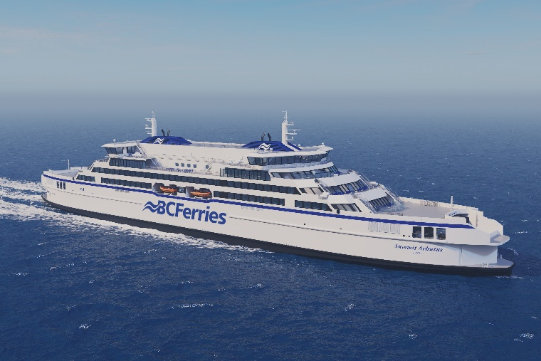
图片说明：BC Ferries设计效果图。图片来源：BC Ferries。
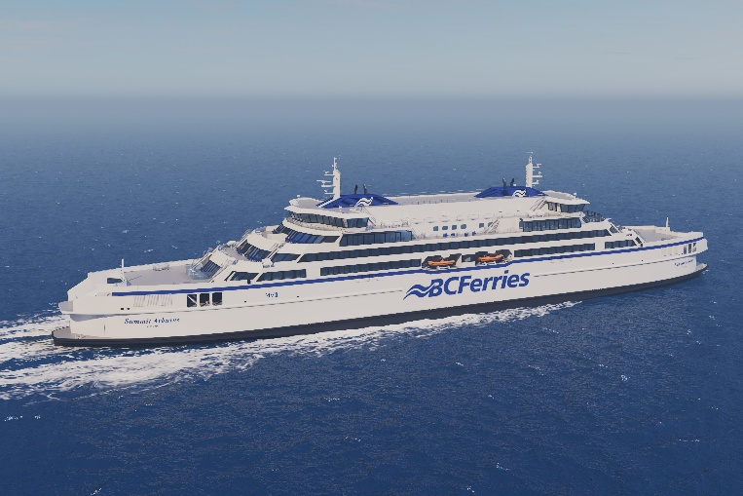
图片说明：BC Ferries设计效果图。图片来源：BC Ferries。
参考资料
[1] BC Ferries推出Summit Class船舶，作为大规模船队更新计划的组成部分
[2] BC Ferries两小时航线：温哥华（茨瓦森）— 纳奈莫（杜克角）
[3] BC Ferries Island Class渡轮
[4] 不列颠哥伦比亚渡轮服务有限公司提交不列颠哥伦比亚渡轮委员会年度报告 — 截至 2025 年 3 月 31 日
[5] BC Ferries新型主力船舶
---------
关于Corvus Energy
Corvus Energy总部位于挪威，是全球领先的海事行业零排放能源解决方案供应商。公司提供全面的储能系统产品组合，适用于几乎所有类型的船舶，帮助船东减少排放、提升运营效率，并确保安全可靠的运营。
Corvus Energy的解决方案融合了先进电池技术、数字服务、电池护照功能、网络安全以及贯穿船舶全生命周期的全球服务支持。
Corvus Energy已在全球交付超过1,350个项目，并已成为海事脱碳领域值得信赖的合作伙伴。如今，全球超过50%配备零排放技术的船舶由Corvus Energy系统提供动力。

如需了解更多信息，请访问 corvusenergy.com

媒体联系人
Corvus Energy，欧洲和亚洲
Sonja Vernoy Hansen
市场与传播副总裁
+47 99 309 309
svhansen@corvusenergy.com

Corvus Energy，美洲
Angela McClellan
美洲市场经理
amcclellan@corvusenergy.com

Corvus Energy，中国
李仁
中国区总经理
rli@corvusenergy.com

